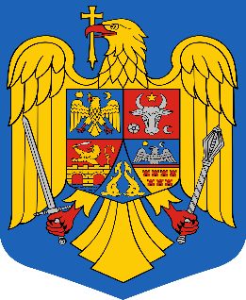
BIROUL ELECTORAL DE CIRCUMSCRIPŢIE MUNICIPALĂ NR.1
PLOIEŞTI – JUDEȚUL PRAHOVA
pentru alegerea membrilor din România în Parlamentul European şi
pentru alegerea autorităţilor administraţiei publice locale din anul 2024

PREŞEDINTE – Procuror Barbu Camelia Liliana
LOCȚIITOR – Judecător Owrang Silvia Monica
PROGRAM ZILNIC
09.00 – 17.00

Municipiul Ploieşti, Piața Eroilor nr. 1A, parter (Sediul Primăriei)

Tel./Fax 0244/543.703; e-mail: ph.ploiesti@bec.ro

